LA COLLECTION ZENITH PILOT S’AFFICHE EN NOIR ET BLEU
En 2019, la marque à l’étoile vient compléter le look rétro et sportif de sa collection Pilot avec deux nouvelles interprétations déclinées en noir et bleu. Créées pour les aventuriers d'aujourd'hui, qu'ils s'envolent vers le ciel ou qu'ils s'élancent sur les routes, les montres Zenith Pilot incarnent parfaitement l'esprit d’aventure qui anime les pionniers de l'aviation que la Manufacture accompagne depuis les premiers jours du vol. Avec ses couleurs intenses et ses proportions fines, le Pilot Type 20 se prête particulièrement bien aux interprétations vintage, sans jamais perdre de vue son héritage légendaire.
Un duo robuste et viril
L'imposante présence et le tempérament audacieux de cette ligne se manifestent de façon saisissante sous la forme de deux modèles musclés de 45 mm de diamètre. Le Pilot Type 20 Extra Special Blue est doté d'un boîtier en bronze signature, d'un cadran bleu mat sobre et d'un bracelet en nubuck bleu assorti. En clin d'œil à l'histoire de la Maison, son fond en titane est gravé du logo des instruments de vol Zenith. Dernier hommage à la communauté des pilotes de café racer (également connus sous le nom de Ton Up boys), le Pilot Type 20 Ton Up Black présente un boîtier en acier inoxydable vieilli, un cadran noir mat et un bracelet en cuir nubuck gras noir doublé de caoutchouc pour un confort accru. Il offre une nouvelle interprétation d'un modèle dans lequel ZENITH a pris le design d'une montre de pilote en l’associant à l'héritage des courses de motos anciennes.
Dotées de la large couronne Pilot cannelée, facilement identifiable et ajustable, ces deux variantes sont propulsées par un calibre automatique Zenith Elite 679. Ce mouvement Manufacture fiable et précis entraîne les aiguilles centrales des heures, minutes et secondes, tout en offrant une réserve de marche de 50 heures. Sans date ni autre indication calendaire, les cadrans s'en tiennent au strict minimum avec des aiguilles des minutes et des secondes facettées et lumineuses de grandes dimensions, dorées ou traitées ruthénium noir (typiques des montres de pilote) et offrant une parfaite lisibilité, ainsi que des chiffres arabes luminescents surdimensionnés emblématiques de la ligne.
ZENITH : l’horlogerie suisse du futur
Depuis 1865, l’authenticité, l’audace et la passion n’ont cessé de guider Zenith dans sa quête de repousser les limites de l’excellence, de la précision et de l’innovation. Fondée au Locle par l’horloger visionnaire Georges Favre-Jacot, Zenith a rapidement été reconnue pour la précision de ses chronomètres : elle a été récompensée par 2’333 prix de chronométrie en un siècle et demi d'existence, un record absolu. Depuis que le légendaire calibre El Primero, qui assure la mesure des temps courts au 1/10e de seconde, l’a rendue célèbre, la Manufacture a développé plus de 600 variantes de mouvements. Aujourd’hui, Zenith offre de nouvelles perspectives fascinantes à la mesure du temps, dont l’affichage du 1/100e de seconde avec le Defy El Primero 21, et donne une dimension totalement novatrice à la mécanique de précision à travers la montre la plus précise au monde, incarnée par la Defy Lab du XXIe siècle. Stimulée par des liens nouvellement renforcés avec la tradition de dynamisme et d’avant-gardisme dont elle est fière, Zenith dessine son avenir… et l’avenir de l’horlogerie suisse.
PILOT TYPE 20 TON UP BLACK
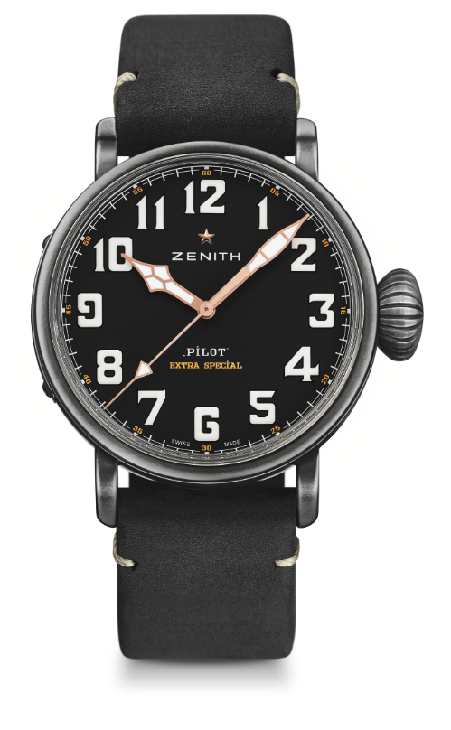
DÉTAILS TECHNIQUES

Référence : 11.2432.679/21.C900

KEY POINTS
Boîtier 45mm en Acier inoxydable vieilli
Hommage à Café Racer Spirit

MOUVEMENT
Elite 679, Automatique
Calibre : 11 ½``` (Diamètre : 25.60mm)
Épaisseur du mouvement : 3.85mm
Composants : 126
Rubis : 27
Fréquence : 28 800 alt/h (4 Hz)
Réserve de marche : 50 heures min.
Finitions : Masse oscillante avec motif « Côtes de Genève »

FONCTIONS
Heures et minutes au centre
Trotteuse centrale

BOÎTIER, CADRAN & AIGUILLES
Diamètre : 45mm
Diamètre de l’ouverture : 37.8mm
Épaisseur : 14.25mm
Verre : Verre saphir bombé et traité antireflet sur les deux faces
Fond : Fond de boîtier orné de gravures en hommage à Café Racer Spirit
Matériau : Acier inoxydable vieilli
Étanchéité : 10 ATM
Cadran : Noir mat
Index des heures : Chiffres arabes en Super-Luminova SLN C1
Aiguilles : Noires ruthéniées, facettées et recouvertes de Super-LumiNova® SLN C1

BRACELETS & BOUCLES
Bracelet en Nubuck gras noir doublé de caoutchouc
Boucle ardillon en titane

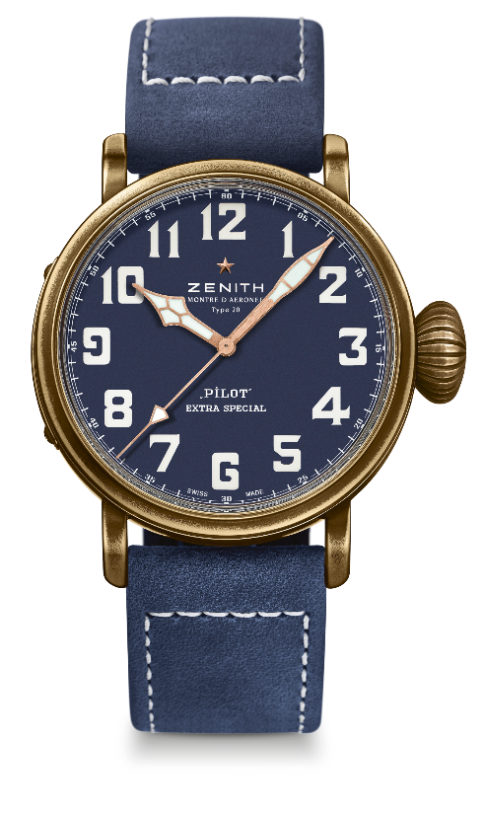
PILOT TYPE 20 EXTRA SPECIAL BLUE
DÉTAILS TECHNIQUES

Référence : 29.2430.679/57.C808

KEY POINTS
Boîtier 45mm en Bronze
Fond de boîtier orné du logo des instruments d’aviation Zenith
Inspiré par les légendaires montres d’aviation Zenith

MOUVEMENT
Elite 679, Automatique
Calibre : 11 ½``` (Diamètre : 25.60mm)
Épaisseur du mouvement : 3.85mm
Composants : 126
Rubis : 27
Fréquence : 28 800 alt/h (4 Hz)
Réserve de marche : 50 heures min.
Finitions : Masse oscillante avec motif « Côtes de Genève »

FONCTIONS
Heures et minutes au centre
Trotteuse centrale

BOÎTIER, CADRAN & AIGUILLES
Diamètre : 45mm
Diamètre de l’ouverture : 37.8mm
Épaisseur : 14.25mm
Verre : Verre saphir bombé et traité antireflet sur les deux faces
Fond : Fond de boîtier en titane orné du logo des instruments d’aviation Zenith
Matériau : Bronze
Étanchéité : 10 ATM
Cadran : Bleu mat
Index des heures : Chiffres arabes en Super-Luminova SLN C1
Aiguilles : Plaquées or, facettées et recouvertes de Super-LumiNova® SLN C1

BRACELETS & BOUCLES
Bracelet en Nubuck gras bleu doublé de caoutchouc
Boucle ardillon en titane

